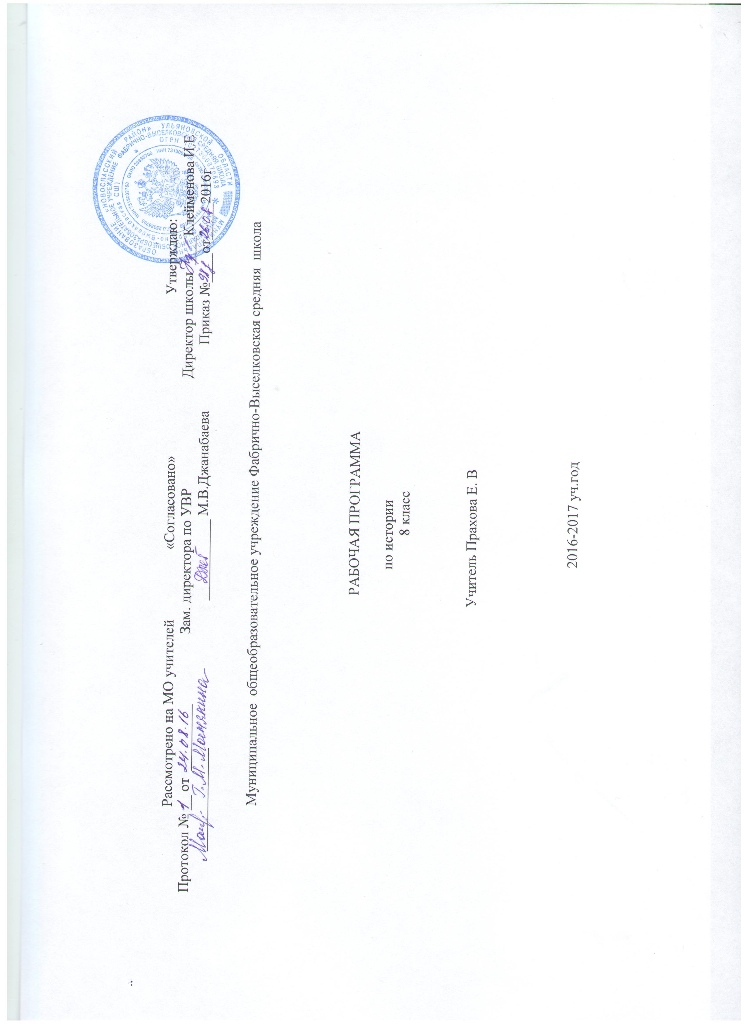
-использование элементов причинно- следственного анализа
-исследование несложных реальных связей и зависимостей
- поиск и извлечение нужной информации по заданной теме
-определение своего собственного отношения к событиям современной жизни
- оценка своих учебных достижений, поведения, черт своей личности с учетом мнения других людей.
Предметными результатами являются :
-относительно целостное представление об обществе и человеке,о сферах и областях общественной жизни
-знание ключевых понятий об основных социальных объектах
-умение находить нужную социальную информацию в педагогически отобранных источниках
-приверженность гуманистическим и и демократическим традициям, патриотизм и гражданственность
- умение различать факты , аргументы, оценочные суждения
- понимание значения коммуникации в межличностном общении
-умение взаимодействовать в ходе выполнения групповой работы, вести диалог, участвовать в дискуссии. аргументировать собственную точку зрения,
- знакомство с отдельными приемами и техниками преодоления конфликтов,
- ценностные ориентиры, основанные на отношении к человеку, его правам и свободам как к высшей ценности. осознание необходимости поддержания гражданского мира и согласия.
2.Содержание учебного предмета (35 часов- 1час в неделю)
№пп | тема | количество часов
1 | Вводный урок. | 1
2 | Личность и общество | 6
3 | Сфера духовной жизни | 8
4 | Экономика | 14
5 | Социальная сфера | 5
1час- резерв
-
2.ПРИЛОЖЕНИЕ К ТЕМАТИЧЕСКОМУ ПЛАНИРОВАНИЮ .
п/п | Название темы | количество часов | план | факт
1 | Вводный урок | 1
2 | Что делает человека человеком? | 1
3 | Человек, общество, природа
4 | Общество как форма жизнедеятельности людей | 1
5 | Развитие общества. Проект «Глобальные проблемы современности». | 1
6 | Как стать личностью. | 1
7 | Практикум по теме «Личность и общество». | 1
8 | Сфера духовной жизни и ее особенности. | 1
9 | мораль. Критерии морального поведения. | 1
10 | Долг и совесть. | 1
11 | Моральный выбор – это ответственность. | 1
12 | Образование. Самообразование. | 1
13-14- | наука в современном обществе | 2
15 | практикум по теме «Сфера духовной культуры». | 1
16 17 | Экономика и ее роль в жизни общества. Главные вопросы экономики. Типы экономических систем. | 2
18 | Собственность. Защита прав собственности. | 1
19 | Рыночная экономика. Спрос и предложение. | 1
20 | Производство-основа экономики. | 1
21-22 | Предпринимательская деятельность.  Современные формы предпринимательства | 2
23 | Роль государства в экономике. | 1
24 | Распределение доходов. | 1
25 | Потребление.Прожиточный минимум | 1
26. | инфляция и семейная экономика | 1
27 | безработица, ее причины и последствия | 1
28-29 | мировое хозяйство и международная торговля. Итоговый контроль. | 2
30 | Социальная структура общества. | 1
31 | Социальные статусы и роли. | 1
32. | Нации и межнациональные отношения. | 1
33 | Отклоняющееся поведение. | 1
34. | Практикум по теме «Социальная сфера» | 1
35 | резерв

